Стратегия «Лондонский взрыв» — это пример успешной безиндикаторной позиционной торговой системы. Многие начинающие трейдеры не имеют достаточного свободного времени для торговли по стратегиям скальпинга, поэтому останавливаются на работе внутри дня, позиционно.
В интернете вы сможете найти множество вариаций Форекс стратегии «Лондонский взрыв». Однако, классический вариант работы на пробой зоны флэта вначале Лондонской сессии или перед ней, как правило, уже сейчас не приносит прибыли.

Не секрет, что крупные игроки на рынке Форекс обладают возможностью двигать курс валюты на некоторое расстояние против всей остальной толпы мелких трейдеров. Отсюда существует понятие рынка Форекс – ложные пробои. Истинным пробоем зоны флэта называют движение курса валюты, при котором происходит пробой и продолжение движения цены в сторону пробоя.
Но, крупные игроки рынка Форекс поняли, что все мелкие трейдеры, как мы с вами, начали зарабатывать деньги на выходе цены из зоны консолидации, поэтому они решили развести всех и сделать небольшой ложный прорыв.
Наверняка вы и сами наблюдали ситуации, в которых происходит консолидация цены вначале европейской торговой сессии, или вначале лондонской сессии, а цена ложно пробивает флэт в одном направлении, а потом резко разворачивается в противоположную сторону до конца дня.
Так вот, идея входа в рынок отложенными ордерами Buy Limit и Sell Limit в надежде на отскок на размер среднего диапазона в пунктах зоны консолидации, и легла в основу обновленной стратегии «Лондонский взрыв».
Давайте более детально рассмотрим правила и характеристики работы по стратегии «Лондонский взрыв».
Для работы по Форекс стратегии «Лондонский взрыв» лучше выбирать валютные пары: USD/JPY, GBP/USD, EUR/USD. Поскольку стратегия позиционная, то таймфрейм для работы нужен: либо М15, либо М30.
Очень важным моментом при работе по стратегии «Лондонский взрыв» является определения часового пояса по Гринвичу. По условиям стратегии, трейдеру нужно измерять промежутки времени с 8 до 17 часов по GMT. Однако у всех у нас разные брокеры, поэтому разное терминальное время. Чтобы не запутаться, предлагаем воспользоваться сайтом определения времени по GMT www.24timezones.com/map_ru.htm и индикатором торговых сессий. Теперь, вы можете сравнить время вашего торгового терминала во вкладке «Обзор рынка» и время GMT. Таким образом, вы найдете разницу между терминальным временем вашего брокера и временем по Гринвичу, что поможет вам правильно определить участок с 8 до 17 часов по GMT.

Правила работы по стратегии «Лондонский взрыв»
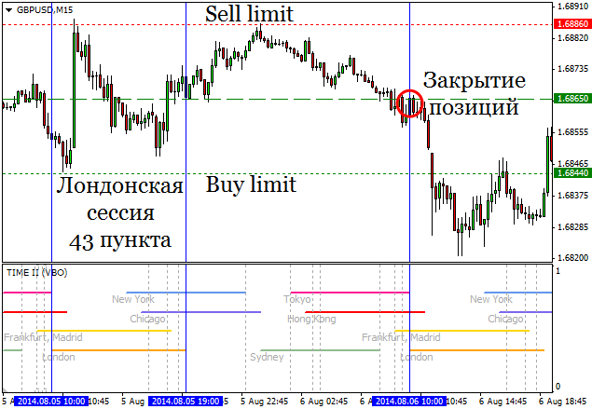
- Измеряем расстояние между максимумом и минимумом цены в пунктах на участке с 8 до 17 часов по GMT, назовем его «торговый диапазон».
- После 17 часов по GMT выставляем два отложенных ордера Buy Limit и Sell Limit на расстояние половины «торгового диапазона» в пунктах. Если «торговый диапазон» был 50 пунктов, то мы от начала 17 часов по GMT замеряем 25 пунктов вверх для ордера Buy Limit и 25 пунктов вниз для ордера Sell Limit.
- Ордер Стоп-лосс по Форекс стратегии «Лондонский взрыв» следует выставлять на размер половины «торгового диапазона» + 5 пунктов.
- Ордер Тейк-профит по данной стратегии выставляется на размер «торгового диапазона» в пунктах.
- При не срабатывании отложенных ордеров, трейдеру следует на следующий день около 8 часов по Гринвичу, удалить все отложенные ордера. Также, при срабатывании одного отложенного ордера, нужно обязательно второй отложенный ордер удалить.
- Следует помнить: если «торговый диапазон» больше 60 пунктов, то трейдеру не следует искать точки входа в рынок и ждать следующего «торгового диапазона».
- Дополнительным, не обязательным правилом, является закрытие прибыльной или убыточной позиции в начале следующего «торгового диапазона» в 8 часов по Гринвичу. Ведь бывает так, что валютная пара за 8 часов так и не дошла до тейк профита, поэтому лучше закрыть любую прибыль, или небольшой убыток, чем ждать чуда.
Как вы видите по условиям работы стратегии «Лондонский взрыв», не зря было выбрано самое активное время Лондонской сессии. Ведь взрыв, импульс, проход цены любой валютной пары как раз приходится на европейскую и американскую торговые сессии. Очень важно при этом искать «Лондонский взрыв» только при выходе цены из флэта, и нельзя входить в рынок, когда идет сильный тренд. Кстати, правило ограничения «торгового диапазона» в 60 пунктов очень сильно поможет трейдерам не прыгать против тренда.

Преимущества и недостатки стратегии «Лондонский взрыв»
Преимущества работы по Форекс стратегии «Лондонский взрыв»:
- Стратегия «Лондонский взрыв» — это прибыльная, позиционная торговля для занятых людей, которые имеют возможность уделять торговле не более 3-4 раз в день по 10 минут.
- Стратегия «Лондонский взрыв» является своеобразной контртрендовой стратегией работы на рынке Форекс и может хорошо вписаться в чью-то торговую систему.
Недостатки работы по Форекс стратегии «Лондонский взрыв»:
- К сожалению, стратегия «Лондонский взрыв» все же требует от трейдера понимания общей динамики движения валютной пары в целом, поскольку контртрендовая работа – это очень опасное занятие для неопытных новичков на рынке Форекс. Часто может быть так, что рынок Форекс может делать два и три ложных пробоя зоны консолидации, что приведет к серии убыточных сделок по стратегии «Лондонский взрыв».
Таким образом, мы с вами изучили основные характеристики и правила работы по обновленной стратегии «Лондонский взрыв», которая успешно дополнит ваш портфель стратегий для построения успешной торговой системы.

